连接对齐:一种用于识别多个物种之间保守蛋白复合物的PPI网络对齐方法
摘要
背景:在生物信息学中，网络对齐算法已经应用于蛋白-蛋白相互作用网络，以发现系统层面的进化保守子结构。而之前大多数的方法都是为了将成对网络中的对齐蛋白相似性最大化，而很少考虑这些子结构的连接性特征，比如蛋白复合物。
结果:本文提出了寻找保守蛋白复合物的问题，它要求蛋白在PPI网络中对齐，形成一个连通的子网络。通过对连通性的考虑，提出了一种从多个PPI网络中寻找保守蛋白复合物的连接对齐方法。该方法在不影响对齐结果一致性的前提下，显著提高了覆盖范围。通过这种方式，可以将研究充分的物种的蛋白复合物知识扩展到研究不充分的物种。
结论:通过对人类、酵母、果蝇、蠕虫在内的4个物种的真实PPI网络进行广泛的实验。实验结果表明，该方法在寻找多种不同种类的蛋白复合物方面具有优势。
关键词:网络对齐;大数据;图表数据分析

背景
蛋白复合物是一种双分子物质，它包含许多相互作用的蛋白质，以执行不同的细胞功能，这在许多以前的著作中都有描述，如Hu在[1]中提出的观点。因此，在蛋白-蛋白相互作用(PPI)网络中识别蛋白复合物，可以更好地理解这种网络在不同细胞系统中的作用。正是由于这个原因，蛋白质复杂识别问题受到了广泛的关注，并提出了大量的技术和算法来解决这一问题。图结构在许多应用中被广泛采用[3,4]，可以通过将PPI网络表示为一个图[5]，其顶点表示蛋白质，而边则表示蛋白质之间的相互作用，从而能够基于不同的图属性[6]识别单个PPI网络中的簇。例如，提出了一种基于不确定性图模型的蛋白复合物检测方法。为了识别蛋白复合物，先前的研究不仅考虑了拓扑信息，还考虑了网络[1]中的生物信息。然而，他们都专注于在单个PPI网络中寻找蛋白复合物，并且从多个PPI网络中找到保守的蛋白复合物仍然是一个挑战。
网络对齐提供了一种从多个PPI网络中识别蛋白复合物的可能方法。保护功能和拓扑特性是网络对齐的两个目标。功能模块表示在生物过程中共同实现特定功能目标的分子相互作用的集合，而拓扑模块表示PPI网络[9]中局部密集的邻域。网络对齐可以分为两类:全局对齐和局部对齐。全局对齐[10]可以在整个PPI网络中找到最佳的整体功能，而局部对齐则在部分网络中识别出较小的保守子网络[11]。在局部对齐的背景下，当给定的小网络与大网络对齐时，问题可以被投影为网络查询问题。本文更关注局部对齐，这与提出的问题更相关。
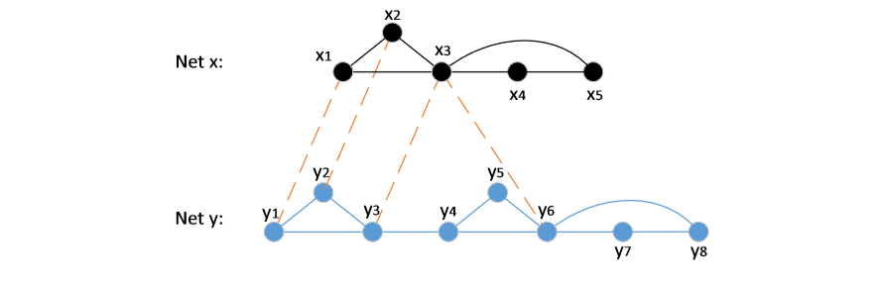
图1不连通子网络问题

注:蛋白质由顶点表示，PPIs由实线表示，而双线图之间的链接则由虚线表示。传统的成对局部对齐可能会错过所需的蛋白复合物。例如，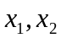对齐到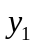和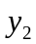，但是在最大化顶点相似度分数时可能对齐到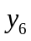，这导致了子结构的不连通。
传统的成对网络对齐检测蛋白在PPI网络中的功能同源性，方法是使蛋白之间的相似性最大化，而忽略蛋白复合物的子网络结构。因此，当应用这些方法识别保守蛋白复合物时，可能会引起不连通的子网络问题。例如，在图1中，有两个PPI网络和，当在网络中对齐复合物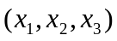到网络时，蛋白和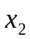与和对齐。但是，只有最大限度地增加两个蛋白质的相似性，才能使与对齐，这就导致了排列中的子网络不连通，不能很好地满足蛋白复合体的要求。
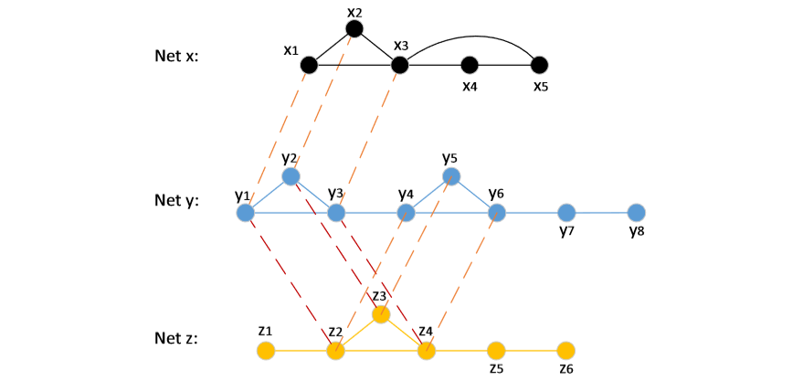
图2不一致问题
注：在多个对齐中应用传统的成对局部对齐可能会错过所需的蛋白复合物。例如，当与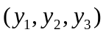对齐时，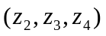可能与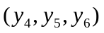对齐，而更一致。然后，在网络中出现不一致。
将多个网络连接起来，可以进一步了解蛋白复合物以及跨多个物种的知识转移。然而，多个PPI网络的一致性也带来了额外的挑战。例如，如果直接将成对网络对齐方法应用到多网络对齐中，可能会导致不一致性问题。例如，如图2所示，网络 中的子结构与网络中的对齐，当它们与从一致性的角度进一步对齐时，，如果是网络和网络之间的成对排列，则可能是最好的对齐方式。但是，由于多网络对齐的目标是在所有的PPI网络中找到保守的蛋白复合物，应该是一个更好的结果。
本文提出了一种通过网络对齐找到保守蛋白复合物的新方法。主要贡献如下:
- 通过对多个PPI网络的对齐操作，解决了寻找保守蛋白复合物的问题。通过该方法，研究充分的物种中蛋白质复合物的知识可以扩展到许多研究不充分的物种中。
- 提出了一种从多个PPI网络中寻找保守蛋白复合物的有效方法。在这种方法中，考虑了子网络连接的特性，在不影响对齐结果一致性的前提下，显著提高了覆盖率。
- 对包括人类、酵母、水果和蠕虫在内的四种生物的PPI网络进行了广泛的实验。在覆盖范围和一致性方面的结果说明了该方法在跨物种寻找蛋白复合物方面的具有主要优势。

方法
问题定义
定义1 目标网络:对于一个PPI网络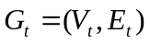,如果给定要对齐的蛋白复合物属于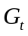，则称其为目标网络，其中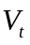为蛋白质的集合，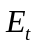为它们之间的相互作用集。目标网络的蛋白复合物等知识可以通过网络对齐扩展到其他PPI网络。我们将其他的PPI网络定义为对齐网络。

定义2 对齐网络:设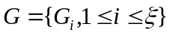是一组对齐的网络,ξ是将要与目标网络对齐的PPI网络的数量。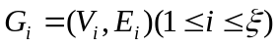是第个要进行对齐操作的PPI网络,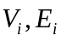分别代表蛋白质组和它们的相互作用。

给定目标网络、对齐网络和目标网络的蛋白复合物，定义问题的输入如下。

输入: (1)一组对齐网络,其中ξ是对齐网络的数量。(2)目标网络中的一组经过充分研究的蛋白复合物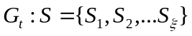,其中ζ是将要对齐的蛋白复合物的数量。

然后将对齐结果作为输出定义如下。

输出: 不失一般性地,对于任何蛋白复合物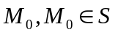,对齐的结果是一个匹配集合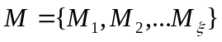,它由一组满足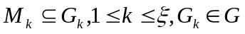的ξ子网构成。这些子网还满足以下条件：(1)任何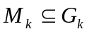都是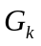的一个可连通子网;(2)能使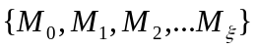的相似性得分最大化。

在以上的定义及符号表示的基础上，通过网络对齐，在多个PPI网络中寻找蛋白复合物。而寻找蛋白复合物的算法主要遵循两个步骤:根据生物和结构特征对蛋白质进行评分，然后在每个PPI网络中选择形成连接子网络的蛋白质，最终实现多个PPI网络的最优总分。

网络对齐的得分策略
总的来说，利用蛋白质和拓扑结构的生物相似度来确定子网络的分数，以便进行后续的蛋白质选择。给定一个蛋白复合物的目标网络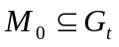,其匹配对齐网络中的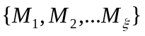。并且，在对齐网络中被赋值了一个实值分数Φ。
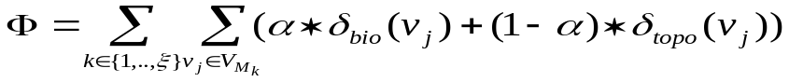 (1)
在上式中，ξ表示PPI网络的数量,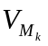是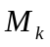中的可组蛋白,α是用来权衡生物分数和拓扑分数的一个系数,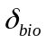和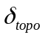分别是生物分数和拓扑分数。下面将描述确定和的细节。
假设是当前将要分配一个分数子网,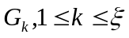是当前的已对齐网络。每一次，选择另一个表示为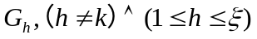的PPI网络。然后将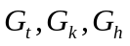构造成一组三重网络。将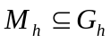作为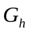的子网络与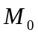对齐。对于每一个，计算三重网络中中蛋白的分数。以图3为例，说明了分配分数的方法，其中是目标网络中包含的目标子网络，是对齐网络中的子网络，由组成。而在对齐的网络中子网络与对齐。

定义3 链接:如果一对蛋白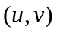来自不同的PPI网络，并且序列相似，则称为链接。

序列相似性[12]可通过BLASTP方法[13]获得。在本文中，用虚线表示一个链接。
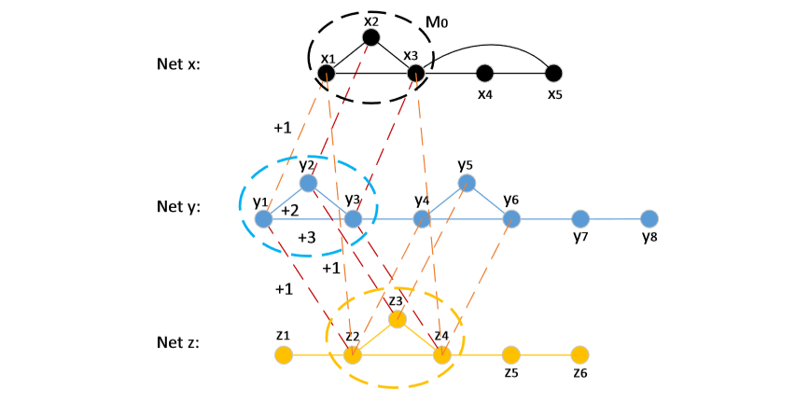
图3分配分数的说明
网络是目标网络，是给定的蛋白质复合体。网络是一个对齐的网络。以为例,它的分数分别是1,1,1,2,3。

定义4 如果三重蛋白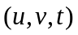来自三个不同的PPI网络，同时，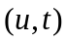和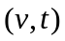之间存在链接。那么，它们将形成一条线。
一个蛋白质的生物分数包括:(1)与子网络的连接数，(2)与子网络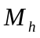的连接数，(3)包含当前蛋白质的三个子网络之间的平面数。用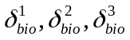分别表示这三个分数。以图3中的为例，有链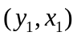， 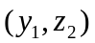和平面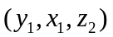。因此,顶点都是“1”。为了避免某一因素的过度影响，采用了系数相乘的变换技术。蛋白的生物学分数为:
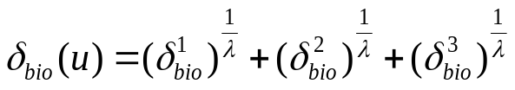 (2)

分别表示蛋白与连接的数量,与的连接数量及总连接数量。e是欧拉系数，λ(λ> 1)是变换参数。
定义5 分量：如果连接图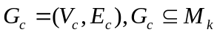，则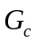是子网络的一个分量。
顶点的拓扑评分包括：(1)当前顶点的度;（2）包含当前顶点的最大分量的大小。与生物评分一样，我们采用乘以系数的变换技术。顶点的拓扑值为:
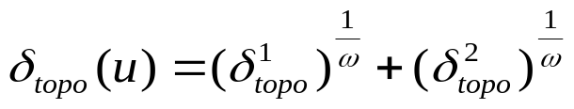 (3)
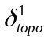是蛋白在子网中的度,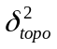是指包含蛋白的最大分量。是一个变换参数。在本文的方法中,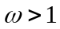。
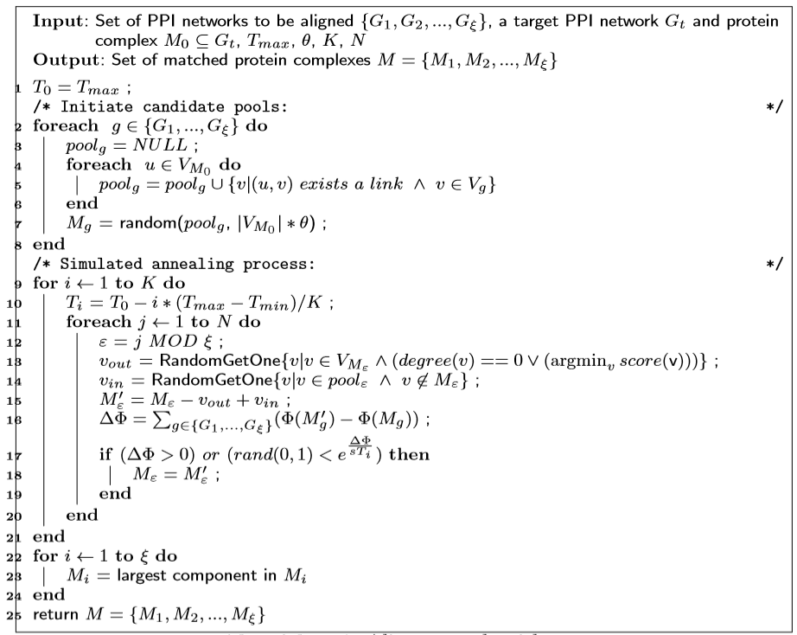
算法1：对齐算法
对齐算法
给定目标PPI网络中的多个PPI网络和目标蛋白复合物，对齐过程如算法1所示，主要包括:
- 生成初始候选池。
只有那些与给定蛋白复合物有链接关系的蛋白质才能被选为候选蛋白质，因为根据定义3，链接表示蛋白在PPI网络中的生物学相似性。对每个对齐网络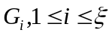,为给定的蛋白质复合体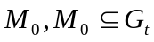构造一个池。如果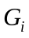中的所有顶点与中的任何顶点都有链接，则将它们放入的池中，如算法1的第5行所示。然后，从池中随机选择初始子网络。
- 模拟退火过程。
模拟退火过程采用迭代法求解全局最优解。在每个循环中,蛋白质从候选池随机选择一蛋白质(算法1第14行)确定为相应的PPI网络中的对齐蛋白。另一方面，有两种蛋白质可以从当前的校准解决方案中移出（算法1的第13行）。一种是在当前解决方案中得分最低的蛋白质： 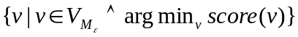。另一种是在当前子网络中对应的顶点与其他顶点没有链接的蛋白质，其度数为0。
如算法1的第16-19行所示，如果新的候选解决方案获得更高的分数，它将取代之前的解决方案。如果不是,它仍然有机会取代之前的解决方案，其概率为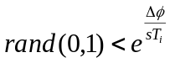,而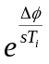返回的是模拟退火过程中选择的阈值。最后,算法返回蛋白复合物的最佳解决方案。

结果与讨论
在这一部分，通过大量的实验来评估本文方法的性能。将本文中的方法与LocalAli[18]进行比较，因为LocalAli是最新的PPI网络的局部对齐方法。本文实验测量了对齐网络的覆盖范围和一致性。
- 数据集和实验设置
在实验中使用了四个物种的真实PPI网络，包括智人(人类)、果蝇(果蝇)、线虫(线虫)和酵母(酵母)[14]。每个物种的蛋白质和相互作用的详细数目见表1。实验还获得了从人工标注和审查的数据库UniProtKB/Swiss-Prot[15]的所有蛋白质的相应序列，以计算成对蛋白的相似度。通过下载BLASTP tripwire(从NCBI BLAST[16])和设置e⁻⁷截止值,在不同物种中选择潜在同源蛋白。蛋白质的相应的基因本体论注释(GO)从Uniprot-GOA数据库中收集，以进行对齐评估。
由于人类和酵母是两个研究最好的物种[17]，实验将它们作为对齐目标PPI网络进行分配，并从收集到的PPI网络中选择两个作为对齐网络。总共生成了6个数据集，每个数据集是一组由多个PPI网络进行对齐的结果集。表2列出了6个数据集的组成。
表1四种蛋白质及其相互作用
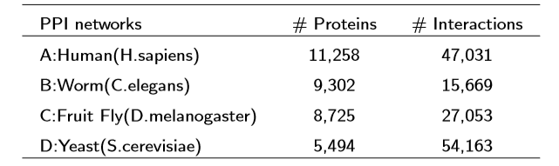
表2数据集组成
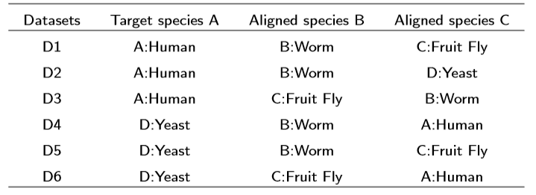

在大多数成对的局部对齐算法中，LocalAli[18]是近期为数不多的局部对齐方法之一。在LocalAli中，提出了一种基于最大限度的进化模型重构保守模块演化历史的框架。LocalAli旨在从多个生物网络中识别功能保守的模块，这可以作为本文算法的比较方法。本文实验使用表2中的6个数据集的默认参数运行LocalAli，以获取目标蛋白复合物，通过检索结果中的每一个匹配项，并获取其蛋白质在目标网络中构成的一个分量。目标网络中的分量作为算法的输入。在实验中,我们设置了参数α= 0.5,θ= 1.1,K = 20,N = 100,Tmax= 100,λ= 4.5ω= 3。结果与LocalAli的覆盖范围和一致性进行了比较。
- 覆盖范围
一个更大更密的连接分量可以提供更多的关于网络的公共拓扑的见解，并且在生物学上更有意义。覆盖范围分析了与目标网络中给定的目标一致的各个PPI网络中的蛋白质数量。如表3所示,比较了算法LocalAli[18]六个数据集,在D1∼D3分配人类PPI网络作为目标网络和D4∼D6酵母作为目标网络。对于每个数据集，由于使用了来自LocalAli的最大的目标蛋白PPI网络分量作为本文目标蛋白复合物进行对齐，所以每个目标网络中的平均蛋白质数量都与LocalAli相同，目标网络的比率是100%。这个比例是本文提出的方法的蛋白复合物的平均大小除以LocalAli的平均大小得到的结果。在对齐网络中，本文的方法可以在所有数据集中生成比LocalAli更大的对齐蛋白复合物。数据集D3中有一个例外，其中两个方法在一个对齐的网络中获得了相同的覆盖率，而在另一个对齐的网络中获得了更高的覆盖率。类似的情况也存在于数据集D6中。在数据集D1、D2和D4中，本文算法在所有对齐的网络中都实现了显著的更高的覆盖率，其中最大的一个对LocalAli的覆盖率接近248%。
表3覆盖率比较
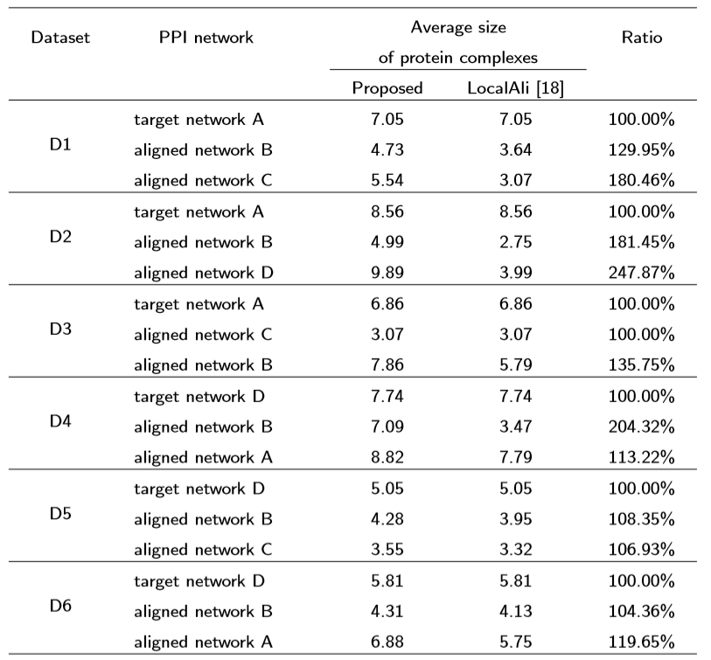
注：比例是本文提出的方法中蛋白复合物的平均大小除以LocalAli的平均大小得到的结果。
- 一致性
一致性的计算利用了与每一种蛋白质相关的基因本体论(GO)注释，有三种基本类型的本体描述生物学特性:生物过程(BP)、分子功能(MF)和细胞成分(CC)[19]。假设具有更相似GO注解的蛋白质具有更强的功能一致性[20]。本文通过拥有相同GO注解的排列蛋白质的比例来计算和分析这种功能相似性。分数越大，对齐的生物学意义就越大。一致性，具体地由平均熵(ME)和平均归一化熵(MNE)度量，作为一种特异性度量来度量一致性的质量。为了计算，首先得到了一个配对M的熵E(M)，即在所有参与的PPI网络中，与目标物种中的一个蛋白质复合物结合的蛋白复合物，其公式如下:
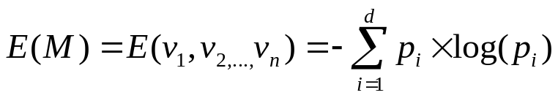 (4)
其中P_{i}是匹配集 M中的所有蛋白质的分数与标注GO_{i}的比例，d表示M中不同的GO项的总数，因此具有更多一致性的对齐匹配将具有更低的熵。然后，通过对目标物种中所有蛋白质复合体的排列所产生的所有匹配集的熵进行平均，计算出匹配集的ME值。对齐结果的ME值越低，方法的一致性越高，表明生物质量越好。与ME类似，对于MNE，首先计算一个匹配集的归一化熵NE(M)为:
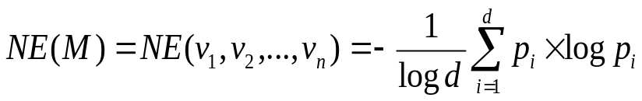 (5)
pi和d对E（M）的解释是一样的。然后通过计算所有匹配集与其大小的归一化熵的平均值计算比对结果的MNE。MNE越低，对齐方法的功能一致性越好。LocalAli的结果与本文算法的一致性比较如表4所示。这个比率是用本文提出的方法的ME或MNE除以LocalAli然后减去1得到的结果。可以观察到，在D1、D4、D5和D6中，本文的方法生成的蛋白复合物与LocalAli相比，ME和MNE稍高，其中一致性小于LocalAli的比例在0.76%到6.48%之间。与此同时，在D2和D3中的ME和MNE都比LocalAli高，最多达到8.12%的一致性。对于PPI网络对齐，实现功能模块的对齐比单独对齐蛋白质更重要。而提出的ConnectedAlign实现了这一目标，同时又不失去一致性和覆盖范围。在未来,可以用于生物的基因组信息网络对齐[22]。

结论
本文提出了一种识别不同物种保守蛋白复合物的新方法。在目标网络中给定目标蛋白复合物的情况下，该方法可以在多个对齐的PPI网络中找到保守蛋白复合物。由于本文考虑了生物特征和拓扑特征，包括子网络连接，我们的方法获得了更高的覆盖率，并且与以前的网络对齐方法相比保持了稳定的一致性。实验结果表明，该方法具有明显的优越性。

参考文献
- Hu AL, Chan KC. Utilizing both topological and attribute information for protein complex identiﬁcation in PPI networks. IEEE/ACM transactions on computational biology and bioinformatics. 2013;10(3):780-792.
- Li M, Niu Z, Chen X, et al. A reliable neighbor-based method for identifying essential proteins by integrating gene expressions, orthology, and subcellular localization information. Tsinghua Science and Technology. 2016;21(6):668-677.
- Feng QL, Huang N, Jiang X, et al. Dealing with several parameterized problems by random methods. Theoretical Computer Science. 2018; 734(22):94-104.
- Gao JL, Ping Q, Wang JX. Resisting re-identiﬁcation mining on social graph data. World Wide Web. 2018; DOI 10.1007/s11280-017-0524-3.
- Li M, Yang J, Wu FX, Pan Y, Wang JX. DyNetViewer: a cytoscape app for dynamic network construction, analysis and visualization. Bioinformatics. 2018; 34(9):1597-1599.
- Malod-Dognin N, Przulj N. L-GRAAL: Lagrangian graphlet-based network aligner. Bioinformatics. 2015; 31(13):2182-2189.
- Zhao BH, Wang JX, Li M, et al. Detecting protein complexes based on uncertain graph model. IEEE/ACM Transactions on Computational Biology and Bioinformatics. 2014; 11(3):486-497.
- Faisal FE, Meng L, Crawford J, Milenkovic T. The post-genomic era of biological network alignment. EURASIP Journal on Bioinformatics and Systems Biology. 2015;2015(1):1-19.
- Bhowmick SS, Seah BS. Clustering and summarizing protein-protein interaction networks: a survey. IEEE Transactions on Knowledge and Data Engineering. 2016;28(3):638-658.
- Elmsallati A. Clark C, Kalita J. Global alignment of protein-protein interaction networks: a survey. IEEE/ACM Transactions on Computational Biology and Bioinformatics. 2016;13(4):689-705. 11. Gao J, Song B, Ke W, et al. BalanceAli: Multiple PPI Network Alignment with Balanced High Coverage and Consistency. IEEE Transactions on Nanobioscience, 2017;16(5):333-340.
- Notredame C, Desmond GH, Heringa J. T-Coﬀee: a novel method for fast and accurate multiple sequence alignment. Journal of molecular biology, 2000;302(1):205-217.
- Altschul SF, Madden TL, et al. Gapped BLAST and PSI-BLAST: a new generation of protein database search programs. Nucleic acids research. 1997; 25(17): 3389-3402.
- Kerrien S, Aranda B. The IntAct molecular interaction database in 2012. Nucleic acids research. 2012;40(D1):D841-D846.
- UniProt Consortium. The universal protein resource (UniProt) in 2010, Nucleic acids research, 2010;38(suppl 1):D142-D148.
- https://blast.ncbi.nlm.nih.gov. Accessed 12 Jan 2018.
- Remmele CW, Luther CH, et al. (2015), Integrated inference and evaluation of host−fungi interaction networks. Frontiers in microbiology. 2015;6(764):1-18.
- Hu J, Reinert K. LocalAli: an evolutionary-based local alignment approach to identify functionally conserved modules in multiple networks. Bioinformatics. 2015;31(3):363-372.
- Huntley RP, Sawford T, et al. The GOA database: gene ontology annotation updates for 2015. Nucleic acids research. 2015;43(D1):D1057-D1063.
- Yu N, Li Z, and Yu Z. A survey on encoding schemes for genomic data representation and feature learning from signal processing to machine learning. Big Data Mining and Analytics, 2018;1(3):191-210.
- Song B, Gao J, et al. Identifying conserved protein coplexes across multiple species via network alignment. Proceedings of the 13th International Symposium on Bioinformatics Research and Applications (ISBRA 2017), pp. 1008-1009, June 2015.
22. Berard S, Chateau A, Pompidor N, Guertin P, Bergeron A, and Swenson K. M. Aligning the unalignable: bacteriophage whole genome alignments, BMC Bioinformatics, 2016;17(1):17-30.

图表
图1-不连通的子网络问题。蛋白质由顶点表示，PPIs由实线表示，而双线图之间的链接则由虚线表示。传统的成对局部比对可能会错过所需的蛋白复合物。例如，对齐到和，但是在最大化顶点相似度分数时可能对齐到，这导致了子结构的不连通。
图2 -不一致问题。在多个比对中应用传统的成对局部比对可能会错过所需的蛋白质复合体。例如，当与对齐时，可能与对齐，而更一致。然后，在网络中出现不一致。
图3 -分配分数的说明。网络是目标网络，是给定的蛋白质复合体。网络是一个对齐的网络。以为例,它的分数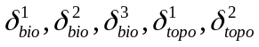分别是1,1,1,2,3。

